命题逻辑
一、选择题
1、下列句子中哪个是命题？ （）
A、你的离散数学考试通过了吗？ B、请系好安全带！
C、 是有理数。 D、我正在说谎。

2、下列句子中哪个不是命题？ ( )
A、你通过了离散数学考试 B、我俩五百年前是一家
C、 我说的是假话 D、 淮海工学院是一座工厂

3、下列联接词运算不可交换的是( )
A、 B、 C、 D、

4、命题公式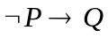不能表述为( )
A、或 B、非每当 C、非仅当 D、除非，否则

5、永真式的否定是 ( )
A、 永真式 B、永假式 C、可满足式 D、 以上答案均有可能

6、下列哪组赋值使命题公式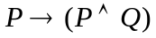的真值为假( )
A、假真 B、假假 C、真真 D、真假

7、下列为命题公式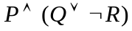成假赋值的是( )
A、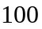 B、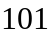 C、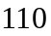 D、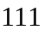

8、 下列公式中为永真式的是 ( )
A、 B、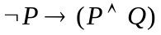 C、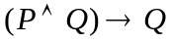 D、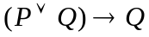

9、 下列公式中为非永真式的是( )
A、 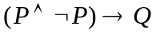 B、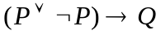 C、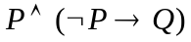D、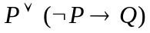

10、下列表达式错误的是( )
A、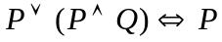 B、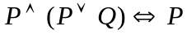
C、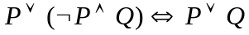 D、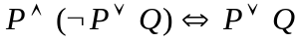

11、下列表达式正确的是( )
A、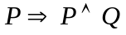 B、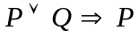 C、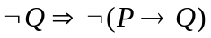 D、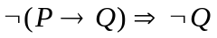

12、下列四个命题中真值为真的命题为( )
（1）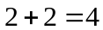当且仅当是奇数 （2）当且仅当不是奇数；
（3）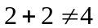当且仅当是奇数 （4）当且仅当不是奇数
A、（1）与（2） B、（1）与（4） C、（2）与（4） D、（3）与（4）

13、设：龙凤呈祥是成语，：雪是黑的，：太阳从东方升起，则下列假命题为( )
A、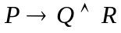 B、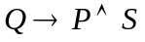 C、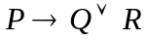 D、 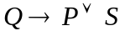

14、设：我累，：我去打球，则命题：“除非我累，否则我去打球”的符号化为（ ）
A、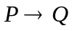 B、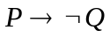 C、 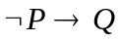 D、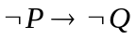

15、设：我听课，：我睡觉，则命题 “我不能一边听课，一边睡觉”的符号化为( )
A、 B、 C、 D、

16、设：你来了；：他唱歌；：你伴奏
则命题 “如果你来了，那末他唱不唱歌将看你是否伴奏而定” 的符号化为（ ）
A、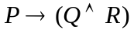 B、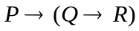 C、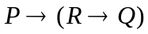 D、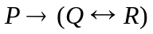

18、在命运题逻辑中，任何非永真命题公式的主合取范式都是（ ）
A、 存在并且唯一 B、存在但不唯一 C、 不存在 D、 不能够确定

19、在命题逻辑中，任何非永假命题公式的主析取范式都是（ ）
A、 存在并且唯一 B、存在但不唯一 C、 不存在 D、 不能够确定

20、个命题变元所产生互不等价的极小项项数为（ ）
A、 B、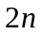 C、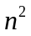 D、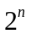

21、个命题变元所产生互不等价的极大项项数为（ ）
A、 B、 C、 D、

二、计算题
1、对命题公式 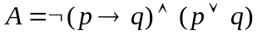，要求求该命题公式的主析取范式与主合取范式.
答：主析取范式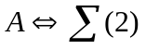 ；主合取范式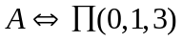.
2、对命题公式 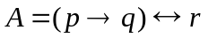，要求
求该命题公式的主析取范式与主合取范式.
主析取范式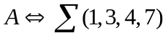 ；主合取范式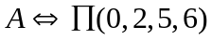.
3、对命题公式 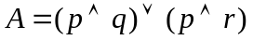求该命题公式的主析取范式与主合取范式.
解：
主析取范式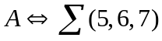 ；主合取范式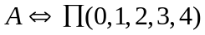.
4、对命题公式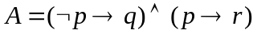，要求求该命题公式的主析取范式与主合取范式.
解：
主析取范式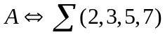 ；主合取范式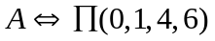.
5、对命题公式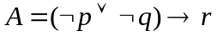，要求求该命题公式的主析取范式与主合取范式.
解：主析取范式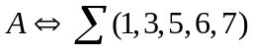 ；主合取范式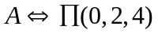.

三、证明题（每题10分）
1、证明下列逻辑恒等式：.

2、证明下列逻辑恒等式： 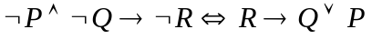.

3、证明下列逻辑恒等式：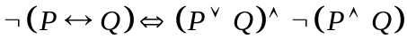.

4、用逻辑推理规则证明： 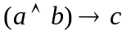 ，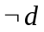 ，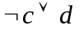  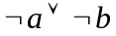 .

5、用逻辑推理规则证明： .

6、用逻辑推理规则证明：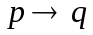，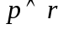， 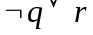，，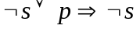.

7、用逻辑推理规则证明：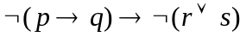，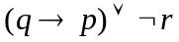， 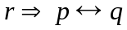.

8、用逻辑推理规则证明： .

9、用逻辑推理规则证明：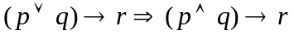

10、用逻辑推理规则证明：.

11、用逻辑推理规则证明：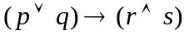，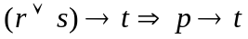 .

12、用逻辑推理规则证明：

13、用逻辑推理规则证明：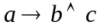，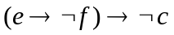，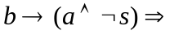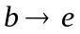.
14、用逻辑推理规则证明：，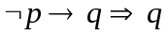.

15、用逻辑推理规则证明： 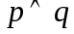 ，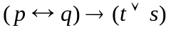 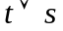 .

16、用逻辑推理规则证明：，， 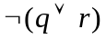不能同时为真.

17、证明下列命题推得的结论有效：或者逻辑难学，或者有少数学生不喜欢它；如果数学容易学，那么逻辑并不难学.因此，如果许多学生喜欢逻辑，那么数学并不难学.

18、证明下列命题推得的结论有效：如果今天是星期三，那么我有一次离散数学或数字逻辑测验；如果离散数学课老师有事，那么没有离散数学测验；今天是星期三且离散数学老师有事.所以，我有一次数字逻辑测验.

19、证明下列命题推得的结论有效：若队第一，则队或队获亚军；若队获亚军，则队不能获冠军；若队亚军，则队不能获亚军；队获第一.所以，队不是亚军.

